ПРАВИТЕЛЬСТВО РОССИЙСКОЙ ФЕДЕРАЦИИ

ФЕДЕРАЛЬНОЕ ГОСУДАРСТВЕННОЕ БЮДЖЕТНОЕ ОБРАЗОВАТЕЛЬНОЕ УЧРЕЖДЕНИЕ ВЫСШЕГО ОБРАЗОВАНИЯ

«САНКТ-ПЕТЕРБУРГСКИЙ ГОСУДАРСТВЕННЫЙ УНИВЕРСИТЕТ»

(СПбГУ)

Институт наук о Земле



**БОГОСЛАВСКАЯ Анастасия Александровна**

**Выпускная квалификационная работа**

**РАЗВИТИЕ ВЕЛОСИПЕДНОГО ТУРИЗМА В ЛЕНИНГРАДСКОЙ ОБЛАСТИ**

Уровень образования: бакалавриат

Направление: 43.03.02 «Туризм»

Основная образовательная программа: СВ.5108. «Туризм»

Научный руководитель: к.г.н., ст. преп. КАЛЕДИН Владимир Николаевич

Рецензент: генеральный директор

ООО «ГлавТурОператор»

АЛИФАНОВА Мария Павловна

Санкт-Петербург  
2021

**Аннотация**

В данной выпускной квалификационной работе изучаются предпосылки возникновения, развития и современное состояние велосипедного туризма Ленинградской области.

Проводится оценка состояния и описывается развитие велосипедного туризма. Особое внимание уделяется изучению инфраструктуры велосипедной индустрии.

Результатом работы является определение тенденций развития велосипедного туризма, разработана программа экскурсии в Ленинградскую область и даны рекомендации на основе анализа.

В заключении на основании изученного материала описаны результаты и выводы о проделанной работе.

**Ключевые слова:** велосипедный туризм, велосипедные мероприятия, велосипедные экскурсии, Ленинградская область.

**Annotation.** In this final qualifying work, the prerequisites for the emergence, development and current state of bicycle tourism in the Leningrad region are studied.

The state of cycling tourism is assessed and the development of cycling tourism is described. Special attention is paid to the study of the infrastructure of the bicycle industry.

The result of the work is the determination of trends in the development of bicycle tourism, the program of excursions to the Leningrad region is developed and recommendations are given based on the analysis.

In conclusion, based on the studied material, the results and conclusions about the work done are described.

**Keywords**: cycling tourism, cycling events, cycling excursions, Leningrad region.

Оглавление

**ВВЕДЕНИЕ** 3

**ГЛАВА 1. Теоретические основы велосипедного туризма** 5

**1.1 Сущность понятия «велосипедный туризм» и история его возникновения.** 5

***1.2 Российский и зарубежный опыт велосипедного туризма.*** 19

**ГЛАВА 2. Современное состояние велосипедного туризма в Ленинградской области** 27

**2.1 Характеристика велосипедного туризма в Ленинградской области** 27

**2.2 Перспективы развития велосипедного туризма в Ленинградской области** 30

**ГЛАВА 3. Разработка тура** 34

**3.1 Выявление востребованности велосипедных туров в Ленинградской области** 34

**3.2 Описание программы велосипедной экскурсии в Ленинградской области** 39

**ЗАКЛЮЧЕНИЕ** 46

**СПИСОК ИСПОЛЬЗОВАННОЙ ЛИТЕРАТУРЫ** 48

**ПРИЛОЖЕНИЕ №1** 51

**ПРИЛОЖЕНИЕ №2** 54

# **ВВЕДЕНИЕ**

Велосипедный туризм начал пользоваться большим спросом среди путешественников всего мира, а в некоторых странах начали широко развивать такое направление. Ленинградская область не является исключением. Развитие велосипедного туризма стало одним из приоритетных задач правительства. Некоторые турфирмы начали организовывать велосипедные маршруты не только по городу, но и в труднодоступные места. С каждым годом всё больше и больше людей начинают путешествовать на велосипедах. Ведь именно данный вид транспорта очень удобен и спасает экологическую ситуацию, а также он развивает активную мышечную деятельность человека.

В настоящее время последствия пандемии сказались на развитии всех видов туризма. У большинства населения стало меньше средств для путешествий, и они вынуждены оставаться дома. Так как привычка узнавать мир и наслаждаться отдыхом осталась, то велосипедные экскурсии являются отличной альтернативой.

Актуальность темы создания велосипедного экскурсионного маршрута в Ленинградской области обусловлено такими факторами, как экология, оздоровительный эффект, возможность преодолевать значительные расстояния за короткий период времени. Необходимо отметить что в Ленинградской области огромное количество туристических объектов, которые могут быть интересны не только туристам, но и местным жителям.

**Объект исследования** – велосипедный туризм

**Предмет исследования** – программа велосипедной экскурсии

**Цель работы** – проектирование программы велосипедной экскурсии в Ленинградской области.

**Задачи исследования:**

Изучить теоретические основы велосипедного туризма.

Проанализировать состояние велосипедного туризма в Ленинградской области.

Определить востребованность велосипедных экскурсий.

Разработать программу велосипедной экскурсии в Ленинградской области.

**Методы исследования:**

- анализ литературных, документальных и интернет-источников;

- социологический опрос;

- анализ полученных данных.

# **ГЛАВА 1. Теоретические основы велосипедного туризма**

## **1.1 Сущность понятия «велосипедный туризм» и история его возникновения.**

Велосипедный туризм - это растущий и важный нишевый туристический рынок, который потенциально может обеспечить целый ряд экономических, социальных и экологических выгод для региональных районов и более широкого сообщества. С каждым годом растет интерес к данному виду отдыха со стороны потребителей, туристической индустрии и дестинаций. Велосипедный туризм имеет потенциал предоставить возможность для личного воссоздания и восстановления. Однако мотивы этого вида активного велосипедного туризма до настоящего времени не изучены.

Велотуризм - это новый способ понимания множества видов экономической деятельности, связанных с велосипедом. Здесь встречаются бизнес, туризм и защита интересов.

Потому что это происходит во многих формах и не вписывается в традиционный дискурс пропаганды велосипеда или туризма, есть некоторые трудности в определении, что именно является велосипедный туризм. Некоторые определения индустрии туризма, которые мы видели, классифицируют туриста как человека, который путешествует на расстояние более 50 километров от своего дома и остается там на ночь. Это, конечно, не работает, когда вы рассматриваете физику и использование велосипеда. Для автомобиля 50 километров - небольшое расстояние; но для велосипеда, в зависимости от велосипедиста и местности, 50 километров могут быть поездкой на целый день.

Велосипедный туризм относится к туризму, который включает в себя наблюдение или участие в велосипедном мероприятии, а также участие в независимом или организованном велотуризме. Случайные велосипедные прогулки, которые не являются основной целью поездки, не следует рассматривать как велосипедный туризм. Существует целый ряд определений велосипедного туризма.

Согласно правилам дорожного движения Российской Федерации 2021 года, "велосипед" - транспортное средство, кроме инвалидных колясок, которое имеет по крайней мере два колеса и приводится в движение как правило мускульной энергией лиц, находящихся на этом транспортном средстве, в частности при помощи педалей или рукояток, и может также иметь электродвигатель номинальной максимальной мощностью в режиме длительной нагрузки, не превышающей 0,25 кВт, автоматически отключающийся на скорости более 25 км/ч.

"Велосипедист" - лицо, управляющее велосипедом.

"Велосипедная дорожка" - конструктивно отделенный от проезжей части и тротуара элемент дороги (либо отдельная дорога), предназначенный для движения велосипедистов и обозначенный знаком 4.4.1

"Велосипедная зона" - территория, предназначенная для движения велосипедистов, начало и конец которой обозначены соответственно знаками 5.33.1 и 5.34.1 [33].

В национальном стандарте ГОСТ Р 54601-2011 «Туристские услуги. Безопасность активных видов туризма. Общие положения» прописано следующее определение.

«3.11 автомототуризм и велосипедный туризм: Путешествия, походы и экскурсии, включающие прохождение маршрутов по равнинной и горной местностям на соответствующих средствах передвижения - велосипедах, автомобилях, мотоциклах, снегоходах и др.»

Велосипедный туризм – это один из видов туризма, где главным средством передвижения является велосипед.

Данное понятие является многозначным, а также относится к одному из видов активного отдыха и спортивного туризма.

Велосипедный туризм - это путешествия на дорожных, спортивных и горных (маунтинбайк) велосипедах по равнине, оврагам, пескам, горным тропам. По сравнению с пешеходным туризмом велосипедные походы имеют следующие преимущества: более высокая скорость передвижения и низкая утомляемость, более широкие возможности при выборе маршрута почти с любым рельефом местности и любыми дорогами. Это один из самых экологичных и полезных для здоровья видов активного отдыха [6].

Определение, которое приведено в Википедии (свободной энциклопедии), велосипедный туризм – это один из видов туризма, в котором велосипед служит главным или единственным средством передвижения. Понятие «велосипедный туризм» многозначно и относится как к одному из видов активного отдыха, так и к разновидности спортивного туризма [11].

Определения, которые находятся на некоторых туристских порталах и сайтах, обозначают велосипедный туризм как разновидность спортивного и познавательного туризма, а также велосипедные походы, которые совершаются по определенному маршруту, где основным транспортом является велосипед [12].

Велосипедный туризм - это любая деятельность, связанная с путешествиями с целью получения удовольствия, которая включает в себя велосипед. Это широко, но целенаправленно, потому что использование велосипедов очень разнообразно. Давайте рассмотрим несколько примеров того, что называется велосипедным туризмом [7].

*Организованный тур*

Это, пожалуй, одна из самых очевидных и заметных форм велосипедного туризма, когда большое количество велосипедистов и вспомогательная команда путешествуют по местности. Приглашаются к взаимодействию участвующих велосипедистов и принимающие города. Велосипедисты поддерживают местную экономику, путешествуя по ней, часто устанавливая рекорды продаж во время мероприятия.

*Событие / фестиваль*

Еще одна очень заметная форма велосипедного туризма - это велосипедное мероприятие или фестиваль, который привлекает посетителей из других городов. Хорошим примером является Тур Калифорнии, который привлекает зрителей со всего штата и страны, чтобы посмотреть выступления спортсменов мирового класса.

*Самостоятельный тур на дальние расстояния*

Конечно, есть и самоподдерживающийся велотуризм, который нам близок и дорог. Здесь велосипедисты загружают свои велосипеды одеждой и снаряжением для кемпинга и едут по всей стране и во все точки внутри и за ее пределами. Экономический эффект от самостоятельного проживания туриста трудно оценить количественно, поскольку нет никаких въездных сборов или регистрации. Однако есть веские доказательства того, что они оказывают значительное финансовое влияние.

*Велосипед с ночевкой / Краткая форма для туров*

К дальним поездкам на самостоятельной основе относятся те, которые отправляются в короткие велосипедные туры, потому что они не могут начинаться неделями или месяцами за раз. Популярность коротких туров растет, потому что это наиболее жизнеспособный и экономичный (с точки зрения времени и денег) вид велопутешествий [13].

Велосипедный туризм разнообразен и может принимать самые разные формы. Все, начиная от чудес логистики крупных событийных поездок и заканчивая популярными велосипедными маршрутами и заканчивая одиночными самодостаточными велосипедистами. В данном виде туризма примечательно то, что он может происходить практически везде, где есть место для езды на велосипеде. В отличие от катания на лыжах или серфинга, которые зависят от конкретных географических особенностей и сезонности. Люди катаются на велосипедах по горам, тихим проселочным дорогам, в городах, по пляжным дорожкам и даже по снегу. Это вид туристической деятельности, который может развивать и развивать практически любой регион.

Велосипедный туризм имеет совершенно разные облики. И, конечно же, данный вид туризма выделяется именно тем, что имеет достаточно много преимуществ, например, туристы дышат свежим и чистым воздухом, любуются природой, нагрузки благоприятно влияют на организм человека и именно с помощью велосипедных прогулок мы сохраняем будущее нашей экологии.

Социальные выгоды, которые вытекают из велосипедного туризма, включают взаимодействие между людьми со схожими интересами, а также преимущества для здоровья и физической подготовки, которые связаны с велоспортом.

Использование велосипедов приносит пользу не только человеку и его здоровью, но и помогает улучшить экологическую обстановку, сохранить ресурсы.

Насчитывается много разновидностей велотуризма:

1. Классический

Это обычный туристический и увлекательный поход на природе, где основное средство передвижения – это велосипед. Возможно наличие ночевок в обустроенной палатке и пикники около костра. В данной разновидности есть преимущество – это туристы смогут преодолеть большие дистанции с грузом на транспорте передвижения.

2. Цивилизованный

Это достаточно распространенный вид отдыха. У туристов будет возможность переночевать в комфортном отеле или же кемпинге. Чаще всего туристы выбирают кафе, столовые или еду из магазинов, но если есть желание и возможность, то можно приготовить самостоятельно.

Часто данный вариант называют европейским, так как предполагает в себе использование определенных прелестей цивилизации.

3.Познавательный

В основе данного вида лежит велосипедные путешествия с осмотром достопримечательностей, исторических мест, природы и памятников архитектуры. Познавательный велотуризм позволяет вам отдыхать в течение нескольких дней с продуманной заранее ночевкой или же без нее.

4.Спортивный

Спортивный вид подразумевает многодневные велосипедные путешествия с походным снаряжением для туристов. Также используются сложные маршруты, бездорожье, лесные тропы.

Этот вид отдыха потребует официального оформления некоторых документов, ведения подробной и тщательной статистики всего велопохода. Это нужно для того, чтобы вам причислили спортивную категорию. Категория требуется для профессиональных инструкторов и для участия в самых разных велосипедных походах.

5. Приключенческий

Данный вид предусмотрен для любителей сложных путей и незабываемых ощущений. Организовывают путешествия в труднодоступные места. Например, тропические леса, горная местность, пустыни. Группа людей использует автобус на случай подстраховки в случае непогоды.

Виды велосипедов для путешествий:

1.Шоссейно-гоночные велосипеды

Заниматься туризмом на таких велосипедах лучше опытным велосипедистам. Они не очень маневренные, у них самая низкая проходимость среди всех видов велосипедов. Благодаря трубкам — тонким шинам — они предназначены для движения по гладкому асфальту.

2.Туристические велосипеды (туринг)

Туринг – это более прочный вид шоссейных велосипедов. Туринги рекомендуют для классических и спортивных походов по разнообразным дорогам, но для агрессивной и экстремальной езды они не подходят.

3.Горные велосипеды

У данного вида существует много названий: внедорожники, маунтинбайки, вездеходы, байки. Они созданы специально для движения в особо сложных условиях. Горный велосипед очень универсален, подходим как для городской езды, так и для спорта и дальних путешествий.

4. Гибриды

Это относительно новый вид: симбиоз туринга и горного велосипеда. Гибриды похожи на горные велосипеды. Отличные скоростные показатели сочетаются в гибриде с высокой проходимостью по плохим дорогам. Гибриды, как и туринги, больше подходят для классических походов, но ориентированы на жесткие режимы движения.

5.Дорожные велосипеды

У современного дорожного велосипеда прочная конструкция и покрышки, широкий набор передач, поэтому по проходимости они не уступают турингу. Мягкое седло и высокая посадка делают его наиболее комфортным из всех видов велосипедов [12].

Чем больше людей совершают поездки, тем больше их привлекают туристические направления и компании. На самом деле это простая математика. Путешествующий велосипедист будет есть больше и чаще будет нуждаться в дополнительном жилье из-за ограниченного расстояния путешествия.

История возникновения велосипеда берет свое начало еще в далеком прошлом.

Впервые была найдена фреска с изображением велосипеда при раскопках Помпеи и на каменном саркофаге, которому примерно двадцать веков по утверждению итальянских ученых. Уже тогда были известны все детали транспорта: колеса, руль, седло и даже звуковой сигнал. А в резиновые шины велосипед обул лишь в 1888 г. шотландский ветеринар Дэнлоп, и наполнялись они водой [12].

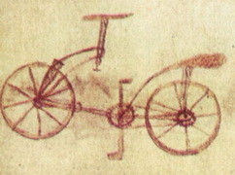

Рисунок 1 - «Рисунок, который содержится в Атлантическом кодексе и вероятно ложно считается изобретением Леонардо да Винчи.»

Во время реставраций рукописей Леонардо да Винчи был замечен эскиз, который напоминал изображение велосипеда.

Итальянская общественность с подачи Аугусто Маринони абсолютно не внимая доводам некоторых научных работников утверждавших, что собственно это подделка, сообщила всему миру что велосипед был придуман именно итальянцем.

Аугусто Маринони был профессором романской филологии в Университете Каттолики дель Сакро Куоре в Милане, членом Комиссии Vinciana и Accademia dei Lincei. Он считается одним из величайших ученых Леонардо да Винчи.

В 1817 году немецкий профессор барон Карл фон Дрез из Карлсруэ создал первый двухколесный самокат, который был назван «машиной для ходьбы». Он был с рулем и без педалей, а рама была изготовлена из дерева.

В 1839—1840 кузнец Киркпатрик Макмиллан усовершенствовал открытие Дреза и добавил педали и седло. Тем самым Макмиллан создал велосипед, который подобен современному, но он остался малоизвестным.

В 1845 году англичанин Р. У. Томпсон запатентовал надувную шину, но она оказалась технологически неидеальной [12].

В 1862 году Пьер Лалман, 19-летний мастер по изготовлению детских колясок из Нанси (Франция), увидел «денди-хорз» и придумал оснастить его педалями — на переднем колесе. Лалман ничего не знал о велосипеде Макмиллана, и на его машине педали нужно было крутить, а не толкать. В 1863 Лалман смастерил первый велосипед.

В 1864 году лионские промышленники братья Оливье оценили потенциал машины Лалмана и в сотрудничестве с каретным инженером Пьером Мишо начали выпуск «денди-хорзов» с педалями. Мишо догадался сделать раму велосипеда металлической. По некоторым сведениям, Мишо и придумал для устройства название «велосипед». Поработав у Мишо-Оливье короткое время, Лалман отправился в Америку, где в ноябре 1866 запатентовал свое изобретение. Очевидно, Пьера Лалмана и стоит считать фактическим изобретателем велосипеда.

В 1898 были изобретены педальные тормоза и механизм свободного хода, позволявший не вращать педали, когда велосипед катится сам.

К началу XX века относятся первые механизмы переключения скоростей. Однако они были несовершенными. Одним из первых способов переключения скоростей, которые были применены на спортивных велосипедах, было оборудование заднего колеса двумя звездочками — по одной с каждой стороны. Для переключения скорости надо было остановиться, снять заднее колесо и перевернуть его, вновь зафиксировав и натянув цепь. Планетарный механизм переключения передач изобретен в 1903 и стал популярным в 1930-е годы. Переключатель скоростей в том виде, в каком он применяется сегодня на большинстве велосипедов, изобретен лишь в 1950 г. известным итальянским велогонщиком и производителем велосипедов Туллио Кампаньоло (Tullio Campagnolo).

Велосипеды продолжали совершенствоваться и в конце XX века. В 1974 году началось массовое производство велосипедов из титана, а в 1975 — из углепластика.

В России велосипед стал популярен в особо крупных городах. Лидерами являлись два самых крупных города - Санкт-Петербург и Москва. В те времена этот вид транспорта считался непозволительной роскошью.

В 1880 году было зарегистрировано сто велосипедов и образовано Санкт-Петербургское общество велосипедистов-любителей. Оно служило центром сближения обитающих в столице и ее окрестностях велосипедистов-любителей в видах содействия распространению употребления велосипеда как удобного и приятного передвижения. Для достижения этих целей общество намеривалось «устраивать в столице собрания, упражнения и состязания в особых для того помещениях или ограждениях, а за чертою столицы – экскурсии и гонки». А уже в 1882 году состоялось первое в России большое путешествие группы велосипедистов: семь членов Петербургского общества отправились к водопаду Иматра в 270 верстах от Петербурга. Это поездку принято считать исходной вехой организованного велотуризма в нашей стране [10].

Одним из первых российских велосипедистов стал император Александр II, который любил совершать велосипедные прогулки по Царскому Селу. Кататься по Петербургу не мог даже царь: в то время ездить на велосипеде по улицам города было строго запрещено. Одним из популярных маршрутов у велосипедистов было Петербургское шоссе неподалеку от Царского Села. Этим воспользовались хитрые веломеханики: чтобы увеличить свою прибыль от ремонта, они протягивали поперек дороги тонкую проволоку или прикатывали на шоссе крупные камни, чтобы велосипедисты не смогли избежать аварии.

Велосипедисты смогли добиться разрешения кататься в черте города лишь в конце XIX века. Специально для этого был издан целый свод правил: например, на велосипедах запрещалось ездить в местах большого скопления людей, а также парках или скверах. Считалось, что человек на двухколесном «железном коне» своим видом пугает обычных лошадей, запряженных в повозку [12].

В 1183 году возникла идея создания подобного общества в Москве, а позже в других городах. А в XIX веке их стало более восьмидесяти. Создавались специальные журналы, например, такие как «Велосипедист», «Самокат», «Циклист», «Велосипед». В данных журналах писали о развитии велосипедных обществ, о велосипедной технике, а также про описание маршрутов, рекомендации по экипировке.

Длительные поездки стали быстро распространяться среди людей и в журналах и газетах появлялись новости о путешествиях. Путешественников на велосипедах становилось все больше и количество участников экскурсий увеличивалось.

4 марта 1895 года было создано Общество велосипедистов-туристов (ОВТ), которое получило второе название – «Русский туринг-клуб». Данный клуб стал одним из первых крупных русских организаций, который сыграл важнейшую роль в развитии туризма.

Отделения клуба открыли в Москве, Риге, Киеве и в других городах страны. Значительное внимание ОВТ уделяло совместным коллективным поездкам.

В начале XX века сложилась система дальних путешествий в России. Наибольшей популярностью пользовались маршруты в Крым и на Кавказ. Однако все большее внимание стали завоевывать туристские поездки в Финляндию, Прибалтику и на Урал.

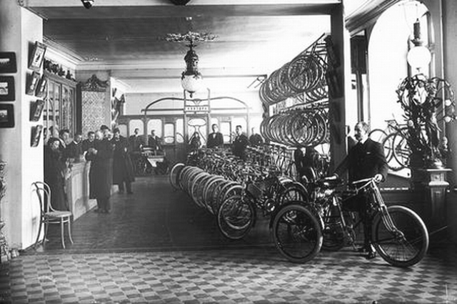

Рисунок 2 – «Общество велосипедистов» Фото: Музей печати и издательского дела

В царской России для того, чтобы получить разрешение право ездить на велосипеде, необходимо было сдать экзамен. Чтобы получить права, нужно было тронуться с места на велосипеде, сделать «восьмерку», а потом резко затормозить и спрыгнуть с транспорта. За всеми манипуляциями экзаменуемого следила строгая комиссия из трех полицейских. Если человек справлялся со всеми заданиями, он получал специальный документ и номерной знак на велосипед. Провалившие экзамен люди тренировались и совершали новую попытку через неделю. Согласно документам, подобный экзамен сдавали и представители царской династии. Кататься на велосипеде любили Александр III, императрица Мария Федоровна, Николай II и все его дети, а великий князь Сергей Михайлович даже принимал участие в велосипедных гонках.

С развитием транспорта интерес к велосипеду стал падать. В начале XX века, когда появились первые мотоциклы, многие велосипедные организации Москвы и Петербурга распались. Стоимость велосипеда снизилась, и теперь его могли себе позволить все желающие. В настоящее время этот вид транспорта смог вернуть себе былую популярность: теперь каждый может выбрать себе средство передвижения на любой вкус и цвет.

Существует два подхода к классификации велосипедного туризма. Его можно разделить на велосипедные прогулки и велосипедные походы и, конечно же, на любительские и велосипедные туры.

«Единая всероссийская спортивная классификация маршрутов» (ЕВСКМ) – это документ, который устанавливает основные правила и принципы, требования и технологи. Классификации спортивных походов. Категории сложности походов стали определять в соответствии с перечнем классифицированных туристских спортивных маршрутов и по методике категорирования велосипедных маршрутов.

По сложности велосипедные походы разделяются на категории. Их характеристики представлены в таблице 1.

Таблица 1 – Категории сложности велосипедных походов

|  |  |  |  |  |
| --- | --- | --- | --- | --- |
| **Категория** | **Протяженность** | **Препятствия**  **«Равнина»** | **Препятствия**  **«Горы»** | **Требования к участникам** |
| 1 к/с | 300 км – 6 дней (+ 1 днёвка) | Не регламентируется | Не регламентируется | Все желающие |
| 2 к/с | 400 км – 8 дней (+ 1 – 2 днёвки) | Не менее 150 км г/д, При отсутствии > 800 км | Не менее 75 км г/д, Н = 2000 м.  При отсутствии г/д, Н = 4000 м | Прошедшие велопоход 1-й к/с |
| 3 к/с | 500 км – 10 дней (+ 2 днёвки) | Не менее 200 км г/д, полевых и лесных троп. При отсутствии этих препятствий > 1000 км | Не менее 100 км г/д, Н = 4000 м.  При отсутствии г/д, Н = 7000 м | Прошедшие велопоход 2-й к/с |
| 4 к/с | 600 км – 13 дней (+ 2 – 3 днёвки) | Не менее 300 км г/д, полевых и лесных троп. При отсутствии этих препятствий > 1200 км | Не менее 150 км г/д, Н = 7000 м.  При отсутствии г/д, Н = 7000 м | Прошедшие велопоход 3-й к/с |
| 5 к/с | 700 км – 16 дней (+ 3 днёвки) | Не менее 400 км г/д с песчаными или заболоченными участками, лесных буреломов с преодолением водных преград «вброд» | Не менее 200 км г/д, Н = 10 000 м.  При отсутствии г/д, Н = 15 000 м | Прошедшие велопоход 4-й к/с |
| 6 к/с | 800 км – 20 дней (+ 4 днёвки) | Не менее 500 км труднопроходимых дорог с заболоченными и песчаными участками, лесных буреломов, преодолением рек и проведением не менее одной переправы. | Не менее 250 км г/д, Н = 12 000 м, прохождение не менее одного категорийного перевала. 1-А или реки с наведением переправы. При других условиях – Н = 20 000 м | Прошедшие велопоход 5-й к/с |

Исходя из этого, можно сделать вывод о том, что для велосипедного туризма характерны быстрые и динамичные походы с различными препятствиями, частая смена впечатлений и большие расстояния. Велосипедные походы можно осуществлять в любое время года.

Велосипедный тур – это организованный турфирмой или какой-либо другой организацией велосипедный поход. В велосипедном туре присутствует гид, который рассказывает о местах посещения.

Участники велотуров едут без багажа, так как обычно его перевозят в сопровождающей машине. Питаются в кафе или в ресторанах, на ночь останавливаются в гостиницах.

Существует классификация видов велосипедного туризма, которая отражена в таблице 2.

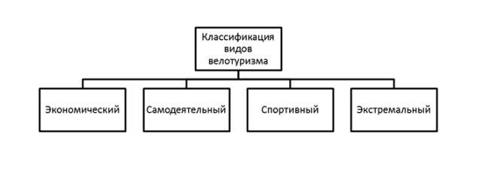

Таблица 2 – Классификация видов велотуризма.

По классификации, предложенной Зосимовой Э. Е. велотуризм можно классифицировать на экономический, самодеятельный, спортивный и экстремальный (таблица 2).

Экономический характеризуется наличием туроператора, турагента, турпутевки, организованного велосипедного маршрута и других требований, которые касаются туристской сферы.

Самодеятельный велосипедный туризм подразумевает под собой передвижение группы по самостоятельно выбранному маршруту.

Спортивный велосипедный туризм предусматривает организованный вид велотура, который учитывает достижения велотуристов.

Экстремальный велосипедный туризм предполагает преодоление сложных маршрутов.

Исходя из этого, можно сделать вывод о том, что велосипедный туризм имеет ряд преимуществ.

С помощью велосипедного туризма можно преодолеть большие расстояния. Поездки на велосипеде помогают обрести не только ряд незабываемых приключений, но и осмотреть все прелести нашей природы и достопримечательностей.

Если другие виды туризма ограничены выбором маршрута, то путешествуя с помощью велосипеда, вы сможете осмотреть все желаемые места и районы в любое время года.

## ***1.2 Российский и зарубежный опыт велосипедного туризма.***

В настоящее время велосипедный туризм всё больше растет и развивается. Данное направление может обеспечить ряд экономических, социальных и экологических выгод для регионов и стран. С каждым годом именно этот вид туризма пользуется большим интересом среди любителей активного отдыха.

Лидером по количеству велосипедистов в мире является Европа.

Во многих странах велосипед является популярным и постоянным средством передвижения. В таблице 3 приведена статистика велосипедистов по странам за 2018 год [23].

Таблица 3 – Статистика велосипедистов по странам (2018 год).

|  |  |  |
| --- | --- | --- |
| **Страна** | **Население (млрд, млн)** | **Количество велосипедистов (%)** |
| Нидерланды | 17,18 млн | ~ 99,1% |
| Дания | 5,781 млн | ~ 80,1% |
| Германия | 82,79 млн | ~ 75,8% |
| Швеция | 10,12 млн | ~ 63,7% |
| Норвегия | 5,296 млн | ~ 60,7% |
| Финляндия | 5,513 млн | ~ 60,4% |
| Япония | 126,5 млн | ~ 56,9% |
| Швейцария | 8,484 млн | ~ 48,8% |
| Бельгия | 11,4 млн | ~ 48% |
| Китай | 1,393 млрд | ~ 37,2% |

Европа - ключевой рынок для велосипедного туризма. Например, Германия предлагает хорошие возможности, а еще страны, такие как Нидерланды и Дания, где езда на велосипеде популярное средство передвижения. Основными требованиями являются безопасные велосипедные маршруты, хорошая велосипедная инфраструктура, качественные материалы, удобное для велосипедистов жилье, транспортировка багажа и опытные гиды [23].

Для преодоления кризисных явлений в экономике и обеспечения стабильного экономического роста в ряде регионов можно и нужно развивать технические виды туризма, в том числе и велосипедный туризм. Доступность в продаже туристических велосипедов и наличие широкой сети автомобильных дорог может сделать данный вид туризма очень перспективным.

Велотуризм является важной частью инициатив в области устойчивого туризма. Этот вид туризма предлагает разнообразные возможности в направлениях, которые не касаются массового туризма, поэтому туристы могут открыть для себя нетронутые территории на велосипеде.

Хорошо развитый во многих европейских странах, как в сельской, так и в несельскохозяйственной среде, велотуризм-это форма медленного туризма, которая позволяет туристам познакомиться с территорией, где сохраняются экологические и социальные аспекты жизни.

Качество ландшафта, гастрономия, сельское хозяйство, местная культура и традиции, а также устойчивость являются конкурентными преимуществами велосипедного туризма, и это те элементы, которые туристы ищут и за которые они готовы платить премиальную цену.

Благодаря этому виду транспорта, выбор которого является основной мотивацией путешествия, туристы могут открывать для себя территории с большим количеством достопримечательностей, а велосипедные маршруты считаются тренажерными залами под открытым небом.

Например, велотуристы в Италии-это, как правило, относительно молодые люди с высоким уровнем образования, которые ищут подходящую инфраструктуру для своей поездки (например, общественный транспорт), а также для занятий спортом и культурных инициатив.

Рост велосипедного туризма, как с точки зрения предложения, так и рыночного спроса, неравномерен по всей Европе. В таких странах, как Австрия и Франция, Велотуризм все еще растет, в то время как в других странах, таких как Дания, Германия, Швейцария и Нидерланды, он, возможно, достиг насыщения.

Существует европейская сеть велосипедных трасс, которая является проектом Европейской федерации велосипедистов. Было создано 14 длинных велосипедных маршрутов, которые пересекают всю Европу. Планируется увеличить длину велосипедных трасс до 90 000 километров, но на данный момент она составляет более 20 000 километров [25].

Данные трассы созданы для велосипедного туризма, который будет проходить через всю Европу. Со временем планируется объединить уже существующие и только планируемые трассы в одну сеть. Ниже представлена карта сети дорог.

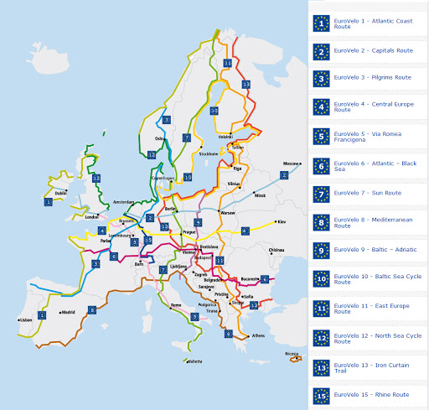

Рисунок 3 – Карта-схема сети дорог EuroVelo

Европейский велосипедный союз является велосипедной ассоциацией, которая следить за событиями велосипедного туризма на европейском континенте.

Европейский союз велосипедистов является континентальной конфедерацией Международного союза велосипедистов. Был основан 7 апреля 1990 года в Цюрихе (Швейцария) в присутствии представителей 18 стран. В настоящее время 48 стран являются европейского велосипедного союза [25].

С момента создания у европейской федерации велосипедистов была только одна цель – это увеличение популярности поездок на велосипеде, так как это экологически безопасное средство передвижения.

Цели и задачи заключаются в следующем:

1. Поощрять потребности велосипедистов в Европе и создавать более благоприятные и безопасные условия.

2. Обмениваться опытом и информацией среди различных организаций для достижения наилучшего результата.

3. Информировать и давать советы членам групп, тем самым помогать в развитии деятельности на международном уровне.

Чтобы достичь всего вышеперечисленного, Европейская федерация велосипедистов сформулировала ключевые задачи в виде прокламаций. Они формулируют и подтверждают основной набор мотивов, принципов, намерений и приоритетов развития данного вида туризма.

Зарубежный опыт показывает, что велосипедный туризм помогает ускорению развития экономики, создавая новые профили работы (гид по велотуризму и менеджер по мобильности), которые появляются для удовлетворения технических требований велосипедистов. Кроме того, он способствует оздоровлению что еще больше повышает качество жизни местных жителей [24].

Окружающая среда также выигрывает от развития велосипедного туризма благодаря сохранению старых, заброшенных железных дорог и старых проселочных дорог для строительства новых велосипедных маршрутов и сокращению загрязнения окружающей среды.

Обзор литературы позволяет сделать вывод о том, что велосипедный туризм следует рассматривать как движущую силу местного развития, которая через сотрудничество способна принести местным сообществам экономические, социальные и экологические выгоды [26].

Развитие инфраструктуры велосипедного туризма сильно разниться в разных регионах Российской Федерации, так как финансы выделяются из регионального бюджета и чаще всего не все региона способны развивать эту сферу должным образом. Но желание велосипедных туристов помогает улучшать и совершенствовать данный вид туризма.

И уже сегодня на территории России создаются новые маршруты и велосипедные дорожки. Они появились в Москве, Санкт-Петербурге, Великом Новгороде, Волгограде, Екатеринбурге, Калининграде, Нижнем Новгороде, Новосибирске, Перми, Самаре. Этот список с каждым годом все больше и больше увеличивается.

Характерными чертами велотуризма в России на сегодняшний день являются:

– возраст велотуристов 25 – 35 лет;

– значительное преобладание лиц мужского пола;

– стихийность – походы организуются самостоятельно и нигде не регистрируются;

– слабое развитие инфраструктуры.

География велотуризма в России достаточно обширна. Самые распространенные маршруты представлены ниже в таблице [7].

Таблица 5 – Велосипедные маршруты в России

|  |  |  |
| --- | --- | --- |
| **Название маршрута, продолжительность дней** | **Регион прохождения маршрута** | **Чем интересен маршрут** |
| «Золотое кольцо России», 10 | Владимирская, Ивановская, Костромская, Ярославская области | Природные ландшафты, самобытная архитектура древних русских городов |
| Пушкинские горы – Изборск – Псков, 5 | Псковская область | Древние города и монастыри, история русского оборонного зодчества, пейзажи |
| «Шесть чудес Мещеры», 4 | Владимирская область | Судогодский гейзер, средневековой замок графа Храповицкого |
| «Вдоль по речке, да по Дубне», 2 | Подмосковье | Маршрут проходит по шоссейным и грунтовым дорогам |
| «Велотур Ладоги», 7 | Республика Карелия | Старинные карельские деревни, горный парк, мраморный каньон |
| Фольклорный велотур в Карелии, 3 | Республика Карелия | Знакомство с историей, бытом и культурой карел, мастер-классы |
| Велотуры в Сочи и окрестностях, 1-2 | Краснодарский край | Виды на море, каньоны, водопады, купание в горных реках |
| «Озера Марий Эл», 3 | Республика Марий Эл | Маршрут проходит по тайге, вдоль рек и озер |
| «Дорога кочевников и золотоискателей», 7  «Предгорье Южного Урала», 5  «По Табынскому краю», 9 | Республика Башкирия | Маршруты по различным памятникам природы, через горные перевалы и реки, национальный парк «Башкирия», по границе заповедника «Шульган – Таш» |
| «Тропами горного Алтая», 7-9 | Республика Алтай | Комбинированные велотуры, на велосипедах и автомобилях повышенной проходимости, на лошадях, сплавы по горным реках |
| «Велотур по Байкалу», 6-8 | Иркутская область | Виды на Байкал, Тажеранская степь – местность с редкими оврагами и небольшими солеными озерами |
| Велотуры в Крыму, 1-8 | Республика Крым | Спуск с Ай – Петри, велопрогулка по старому Севастопольскому шоссе |

В России нужно развивать велосипедный туризм для того, чтобы повысить интерес населения, усовершенствовать инфраструктуру, укрепить материально-техническую базу велоспорта, реконструировать трассы для профессиональных и массовых занятий различными видами велосипедного спорта.

Например, в 2016 году в городе Альметьевске появилась сеть велосипедных дорожек, которые были сконструированы датским бюро Copenhagenize Design Company. Город с населением 152 580 человек расположен в самом центре республики Татарстан.

Альметьевск пытался улучшить и развить инфраструктуру, но это не удосужилось успехом. Город был полностью изучен, были выявлены сильные и слабые стороны, возможности и угрозы проекта.

Далее была разработана первая велосипедная стратегия, на основе которой должны были быть построены 50 км велосипедных дорожек. Кроме этого, была разработана информационная стратегия по продвижению велосипедного туризма. Проводились мероприятия для предприятий, школ, а также продвижение для того, чтобы у людей возникло желание сесть на велосипед, чтобы увеличить число поездок.

Город вложил финансы в развитие велосипедной индустрии и привлек большое количество политиков, которые продолжают развивать Альметьевск в данном направлении.

Россия - это страна, которая буквально пересекает континенты, влияет на мировые дела и имеет легендарное прошлое, которое сформировало мир. Это регион, который нужно испытать на собственном опыте, и путешественники часто бывают ошеломлены непредвиденной красотой и уникальными культурными встречами.

Вы будете очарованы разнообразными достопримечательностями России. Станьте свидетелем души страны по сельским велосипедным дорожкам, которые соединяют крошечные фермерские деревни. Именно эти дикие зеленые пейзажи, испещренные культовой архитектурой с луковичными куполами, позволяют вам наиболее ярко оценить подлинный русский образ жизни.

Прокатитесь на велосипеде по природной сельской местности и удивитесь постоянно меняющейся местности. Вы пересечете деревянные мосты, прокатитесь по сосновым лесам, освежитесь в реках и даже подружитесь с лошадьми во время остановок для отдыха. Именно эти неожиданные моменты делают велосипедный маршрут всегда интересным [27].

Простое упоминание о России разжигает интриги, и путешественники в эту великую страну постоянно удивляются и вознаграждаются тем, что они открывают.

Несмотря на потенциал Российской Федерации, велосипедный туризм находится в достаточно сложной ситуации из-за стихийности, слабое развитие инфраструктуры, малое количество велосипедных маршрутов, высокий риск ДТП (дорожно-транспортное происшествие) [31].

Если говорить о безопасности велосипедного туризма, то что одни катаются на велосипеде в свое удовольствие, а другие занимаются профессионально, но и те, и другие входят в группу риска. Если профессионалы используют определенные средства защиты и осведомлены в вопросах безопасности, то любители, как правило, нет.

Во время велосипедных путешествий шлем является главным элементом специальной экипировки. В странах с развитой велосипедной культурой ездить без шлема нежелательно, а иногда просто запрещено. Это связано с тем, что во время езды велосипедист держит руки на руле, и в случае падения у него не будет возможности защитить голову.

Следующая категория проблем развития велотуризма в России заключается в разобщенности между лидерами и руководителями различных велосипедных ведомств, организаций, обществ, клубов. Велоклубы Санкт-Петербурга объединены в единую сеть и достаточно тесно сотрудничают с властями и бизнесом [28].

# **ГЛАВА 2. Современное состояние велосипедного туризма в Ленинградской области**

## **2.1 Характеристика велосипедного туризма в Ленинградской области**

Ленинградская область – это субъект Российской Федерации, который расположен на северо-западе европейской части страны. Входит в состав Северо-Западного федерального округа и Северо-западного экономического района.

Граничит с Финляндией и Эстонией, а также административно граничит с Новгородской, Псковской, Вологодской областями, Республикой Карелия и городом Санкт-Петербург.

Территория – 83 908 км², что составляет 0,49 % площади России. С запада на восток область протянулась на 500 км, а наибольшая протяжённость с севера на юг составляет 320 км.

В пределах Ленинградской области наиболее популярны туристские маршруты: «По Карельскому перешейку» (пеший, лыжный, велосипедный), «По Лужскому оборонительному рубежу» (водный, лыжный, велосипедный), «В краю голубых озер» (велосипедный), «На берегу Нахимовского озера» (водный), «У Лосевского порога» (пеший).

На территории Ленинградской области разработаны 45 велосипедных маршрутов. Большая часть этих маршрутов проходит по живописным местам Карельского перешейка, 9 маршрутов проложены по западной части Ленинградской области, а остальные по территории юга и востока.

Литературные маршруты, которые проходят по историческим и культурным местам, также популярны среди туристов. «Литературное кольцо» - маршрут, который проходит по пушкинским местам. Велотуристам, которых завораживает духовное просвещение и одновременно в физическое совершенствовании, предлагается к посещению город Пушкин.

Следующий из разработанных велосипедных маршрутов предлагает отправиться к западной границе Ленинградской области, в Ивангород. Маршрут начинается с посещения музейного Петергофа, далее выходит на д. Гостилицы, и попадает в д. Копорье, где почти в центре деревни на скале с обрывистыми склонами высятся каменные стены и башни старинной русской крепости Копорье. Продолжается это дорогой в Кингисепп, где расположены краеведческий музей, православный храм и остатки крепости. И уже оттуда прямая дорога в Ивангород, из которого великолепно видны эстонские пейзажи.

Велотуристам, которые любят посещать восток Ленинградской области, предложен не менее интересный маршрут, который следует в Старую Ладогу, где к посещению представлена древняя крепость Святого Георгия XII века.

Представлен военный маршрут, который проходит по известной Дороге жизни. В конце данного маршрута можно насладиться побережьем Ладожского озера и полюбоваться красотами природы.

Не менее популярным маршрутом является Санкт-Петербург – Зеленогорск. Он пролегает по велодорожке вдоль Приморского шоссе. Маршрут начинается от парка «Трехсотлетия Петербурга». Далее проходит вдоль Финского залива и следующим местом посещения является небольшой поселок Лисий нос.

Исходя из перечисленных маршрутов, можно сделать вывод о том, что велосипедный туризм с каждым годом все больше и больше развивается на территории Ленинградской области, которая имеет огромное количество природных, культурных, исторических достопримечательностей.

Но велосипедный туризм находится в достаточно сложной ситуации, которая характеризуется следующими чертами:

– стихийность;

– сезонность;

– слабое развитие инфраструктуры;

– ограниченное количество представленных туров и экскурсий;

– устаревшая материально-техническая база;

– разобщенность между руководителями различных велосипедных ведомств, организаций, обществ.

Если говорить о специфике велосипедных экскурсий в Ленинградской области, то на это влияет сезонность. Климат региона характеризуется частой сменой погодных условий. Соответственно, данный вид туризма подвержен погодному фактору.

В профессиональном велоспорте считается, что температура выше 5℃, то это относительно благоприятная погода для совершения поездки, но не учитывается фактор ветра и высокая влажность воздуха.

Был произведен SWOT- анализ в области развития велосипедного туризма в Ленинградской области.

|  |  |
| --- | --- |
| **Сильные стороны** | **Слабые стороны** |
| 1. Большое количество историко-культурных и природных достопримечательностей 2. Ресурсы для развития велосипедного туризма 3. Развитие велосипедных маршрутов 4. Благоприятная экологическая ситуация 5. Участие и заинтересованность власти в развитии велосипедного туризма | 1. Малое количество велосипедных маршрутов 2. Велосипедный фонд устарел 3. Развивающаяся инфраструктура региона 4. Недостаток финансовых ресурсов 5. Отсутствие статистических показателей |
| **Возможности** | **Угрозы** |
| 1. Рост экономического потенциала за счёт развития велосипедного туризма 2. Привлечение инвестиций в развитие данного вида туризма 3. Разработка новых велосипедных маршрутов 4. Создание экскурсий | 1. Зависимость продаж от сезона 2. Ограниченная целевая аудитория |

Таблица 7 – SWOT – анализ развития велосипедного туризма в Ленинградской области

Велосипедные маршруты Ленинградской области — это интереснейшая сеть веломагистралей как для опытных велосипедистов, так и для новичков, которым нравится размеренное прогулочное катание. Доброжелательные инструкторы и продуманная организация послужат залогом интересной и увлекательной поездки.

## **2.2 Перспективы развития велосипедного туризма в Ленинградской области**

Ленинградская область обладает богатыми рекреационными ресурсами как в плане развития экскурсионно-познавательного, так и велосипедного туризма. Дороги области асфальтированы, имеется большое количество дорог с грунтовым покрытием, а также проселочные и лесные дорогие, которые удобны для совершения активных прогулок.

Наглядным примером развития велотуризма может служить Санкт-Петербургский клуб "ВелоПитер", который основан на базе Петербургской "Федерации Путешественников" в 2000 году и занимается проведением велопоходов, соревнований и конкурсов велосипедной тематики [28].

Клуб борется не только за развитие велосипедной индустрии в России, но и за улучшение велосипедной инфраструктуры.

Председателем клуба «ВелоПитер» является Илья Гуревич - автор многочисленных статей и докладов по состоянию проблем и перспектив развития велотуризма в России [28].

По мнению Ильи Гуревича: «Велосипедные маршруты создаются для туристов, простых людей, в том числе туристов семейных. Не надо их путать со спортсменами, у которых тренировки, гонки, часы, очки и минуты. Велотуристы - люди интеллектуальные, стремящиеся совместить познание мира, визиты в новые места, с физической нагрузкой, которой им не хватает в их постиндустриальной жизни [15].

Отсюда и факт: сети национальных веломаршрутов проходят по местам с богатым культурным наследием (замки, монастыри, музеи), разумеется, по красивым природным местам, по тихим дорожкам. Отсюда и второй вывод: велосипедный турист выгоден, так как он в среднем богаче туристов многих других, такой турист тратит деньги на маршруте, что крайне важно сегодня для России, в которой задача выравнивания уровня жизни в различных регионах такая важная задача.»[15].

Для того, чтобы развить велосипедный туризм в Ленинградской области необходимо:

1.Расширить сеть велосипедных маршрутов с целью привлечения туристов на данную территорию.

2. Создать сеть велосипедных маршрутов с целью привлечения в свой регион не только российских туристов, но и зарубежных.

3.Создать новые велосипедные маршруты.

Для того, чтобы создать велосипедный маршрут нужно разработать проект, сделать разметку, выпустить рекламную продукцию, произвести инженерно-технические работы, промаркировать велосипедные маршруты вне крупных населенных пунктов.

На данный момент на территории области действуют 9 информационно-туристских центров, расположенных в административных центрах районов, где можно узнать актуальную информацию на момент путешествия [15].

Хотелось бы отметить, что в Ленинградской области прокладываются новые велосипедные маршруты. Примером может служить маршрут, протяженность которого составляет 400 км. Он соединяет Сосновый Бор и Шлиссельбург [31].

Разработкой маршрута занималась АНО «Пулковская высота», а деньги на реализацию выделил комитет Ленинградской области по туризму. Туристы смогут насладиться красотами Финского залива, Копорской крепости и Сосновоборской атомной электростанции [31].

В последнее время все больше и больше велосипедный туризм набирает обороты, что не может не радовать. В Санкт-Петербурге и Ленинградской области насчитывается большое количество уже существующих велодорожек. Соответственно, планируются и начинают осуществляться большие вело-планы. Ленинградскую область оснащают велосипедными дорожками и разрабатывают совершенно новые велосипедные маршруты.

Актуальная информация о существующих и перспективных велосипедных маршрутах в Петербурге и его пригородах доступна на интерактивной карте на официальном сайте администрации Санкт-Петербурга [32].

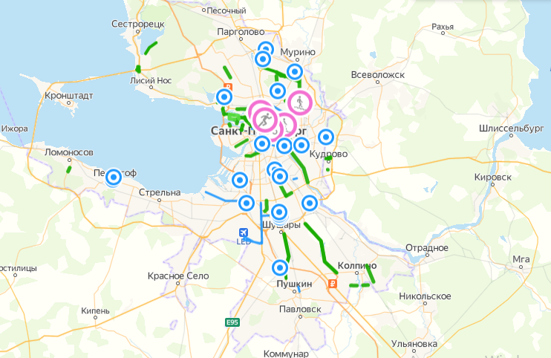

Рисунок 3 – Интерактивная карта существующих и перспективных велосипедных маршрутов Санкт-Петербурга и Ленинградской области.

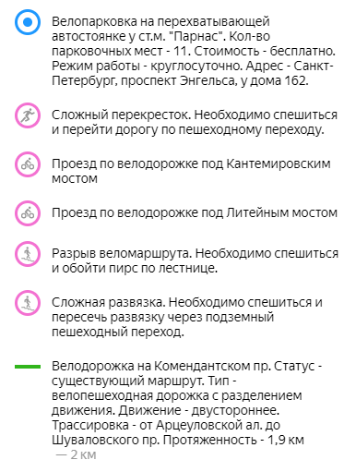

Рисунок 4 – Пример условных знаков карты существующих и перспективных велосипедных маршрутов Санкт-Петербурга и Ленинградской области.

Исходя из вышесказанного, следует отметить то, что Ленинградская область развивает данный вид туризма для того, чтобы сформировать и увеличить туристский поток, развить область в сфере велосипедного туризма.

# **ГЛАВА 3. Разработка тура**

## **3.1 Выявление востребованности велосипедных туров в Ленинградской области**

Для определения перспектив создания велосипедных экскурсий было проведено исследование. Исследование проводилось в форме анкетирования (Приложение А). В анкетировании приняли участие 222 человека. 66,2% респондентов составляют женщины, 33,8% - мужчины (рисунок 5).

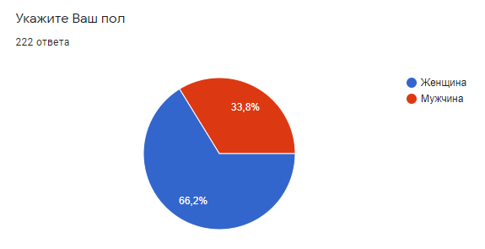

Рисунок 5 – Гендерное соотношение респондентов

Согласно исследованию 91,4% опрошенных заинтересованы в велосипедном туризме (рисунок 6).

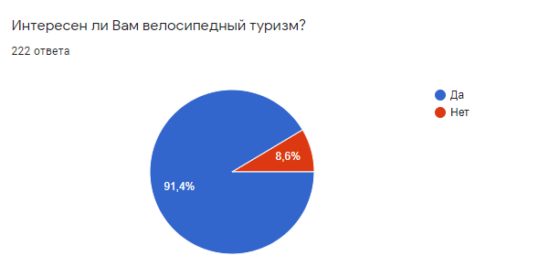

Рисунок 6 – Заинтересованность респондентов в развитии велосипедного туризма.

На вопрос о наличии велосипеда 50% респондентов ответили, что имеют данное средство передвижения, 33,8% не имеют велосипед, но берут в прокат, и у 16,2% опрошенных велосипед отсутствует (рисунок 7).

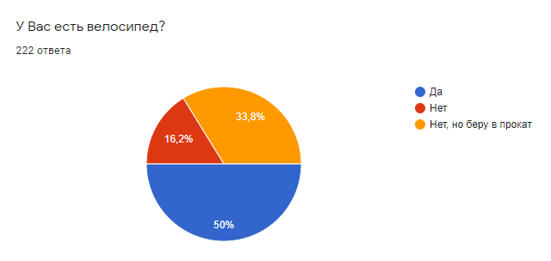

Рисунок 7 – «Наличие велосипеда у респондентов».

На вопрос: «Интересуетесь ли Вы прогулками и путешествиями на велосипеде?» 91,4% опрошенных ответили «да» и 8,6% ответили «нет» (рисунок 8).

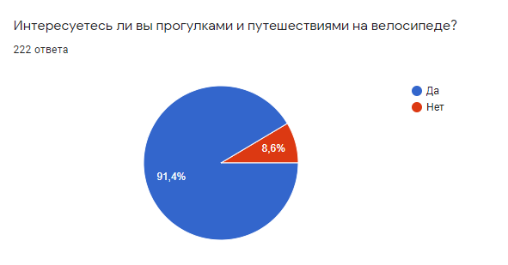

Рисунок 8 – Вопрос «Интересуетесь ли Вы прогулками и путешествиями на велосипеде?»

«Как часто Вы совершаете поездки на велосипеде?» 39,2% ответили «несколько раз в год», 31,1% «несколько раз в месяц», 11,3% «несколько раз в неделю», 9,9% «каждый день» и 8,6% совершенно не используют велосипед (рисунок 9).

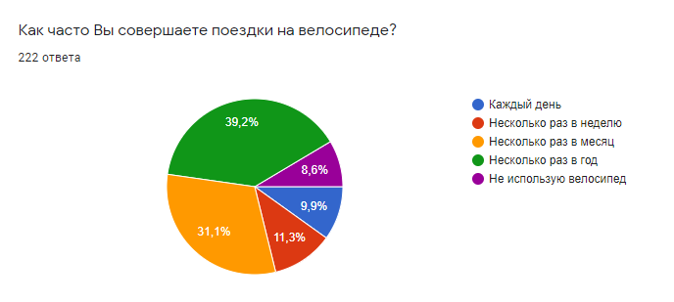

Рисунок 9 – Вопрос «Как часто Вы совершаете поездки на велосипеде?»

83,8% респондентов посещали Ленинградскую область и 14,4% нет. (рисунок 10).

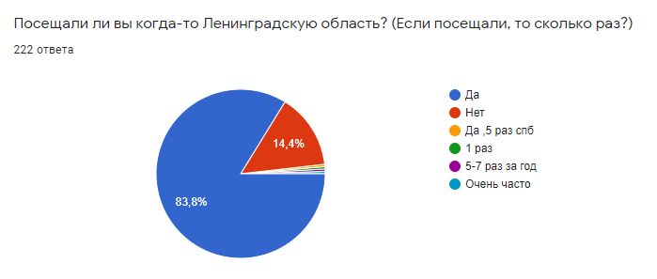

Рисунок 10 – Вопрос «Посещали ли Вы когда-то Ленинградскую область?»

На вопрос «Как вы оцените инфраструктуру для велосипедистов в Ленинградской области?» 40,5% опрошенных ответили «хорошо», 24,3% «отлично», 23,4% «удовлетворительно» и 11,7% респондентов «затрудняюсь ответить» (рисунок 11).

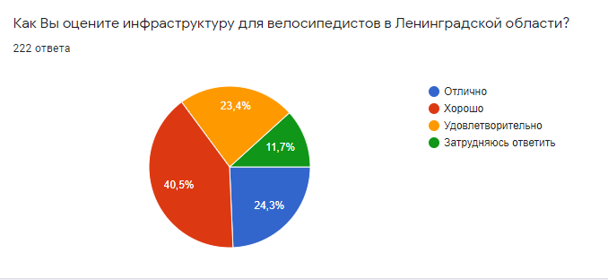

Рисунок 11 – Вопрос «Как Вы оцените инфраструктуру для велосипедистов в Ленинградской области?»

27% опрошенных отметили «отсутствие развитой сети веломаршрутов», 25,7% «высокая стоимость проката велосипеда», 23% «по состоянию здоровья», 17,1% «опасно ездить» и 7,2% «не умею ездить» (рисунок 12).

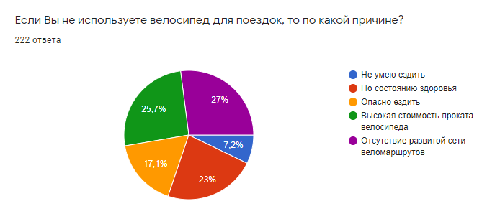

Рисунок 12 – Вопрос «Если Вы не используете велосипед для поездок, то по какой причине?»

На вопрос «Вы бы приобрели велосипедную экскурсию по Ленинградской области?» 90,1% опрошенных ответили «да», 8,6% «нет», 0,9% «затрудняюсь ответить» (рисунок 13).

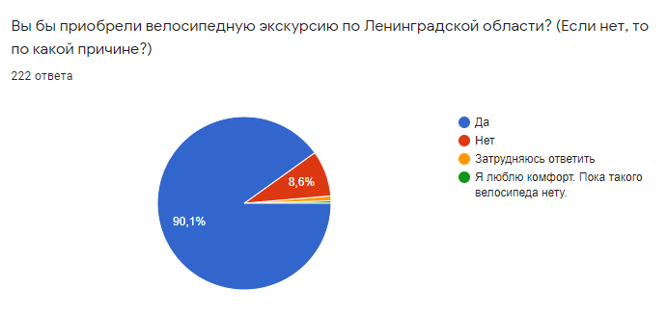

Рисунок 13 – Вопрос «Вы бы приобрели велосипедную экскурсию по Ленинградской области?»

91,9% предпочитают использовать велосипед, если будут созданы безопасные и благоприятные условия для езды, 4,1% затрудняются в ответе и 4,1% не собираются использовать данное средство передвижения (рисунок 14).

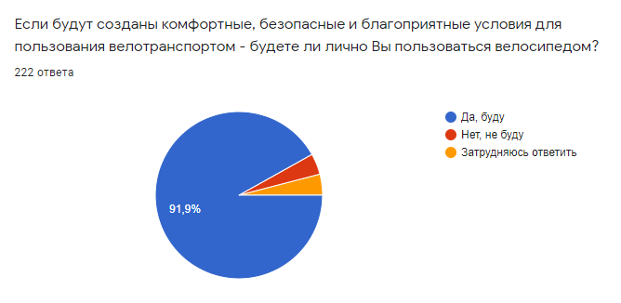Рисунок 14 – Вопрос «Если будут созданы комфортные, безопасные и благоприятные условия для пользования велотранспортом – будете ли лично Вы пользоваться велосипедом?»

Оптимальной ценой за велосипедную экскурсию 64,4% опрошенных считают «2000 – 5000 рублей», 31,5% «6000 – 12000 рублей», 2,3% «13000 – 19000 рублей» и 1,8% «более 20000 рублей» (рисунок 15).

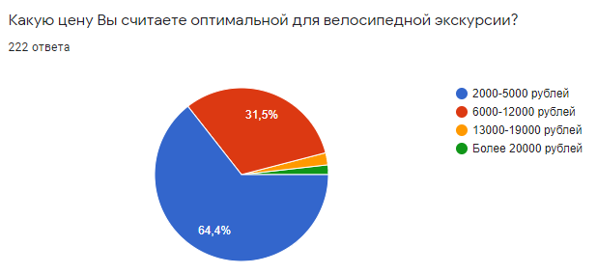

Рисунок 15 – Вопрос «Какую цену Вы считаете оптимальной для велосипедной экскурсии?»

По итогам опроса, удалось выявить, что у населения Российской Федерации велосипед является достаточно популярным средством передвижения. Кроме этого, большая часть опрошенных заинтересована в появлении велосипедных экскурсий.

## **3.2 Описание программы велосипедной экскурсии в Ленинградской области**

Место проведения: Ленинградская область.

Продолжительность экскурсии: 1 день.

Протяженность: 50 километров.

Сезонность экскурсии: апрель – сентябрь.

Количество человек в группе: 10 человек.

Направленность предлагаемой экскурсии: культурно – познавательная.

Цель экскурсии: ознакомление с историей области.

Требования к экскурсантам: навык езды на велосипеде.

Общая характеристика: Экскурсия создана для любителей активного и познавательного времяпровождения. С помощью велосипеда прогулка будет проходить максимально комфортно и удобно. Экскурсанты за короткий период времени смогут осмотреть не только достопримечательности Ленинградской области, но и ее красоты, живописные пейзажи, прочувствовать чистейший и свежий воздух, насладиться природой и отдохнуть от шумного города.

Объекты показа на маршруте:

1. Поселок Лебяжье.

Это невероятно прекрасный и живописный поселок на берегу Финского залива. Писатель Виталий Бианки часто отдыхал в Лебяжье и писал: «Неспроста деревня эта носит такое поэтическое название. Испокон веков ранней весной, когда еще не весь залив освободился ото льда, против этого места на песчаных отмелях останавливаются стаи лебедей. Серебром отливают их могучие крылья и серебряными трубами звучат в поднебесье их могучие голоса. По всему побережью здесь живописные названия мест: Лебяжье, Красная Горка, Черная Лахта, Серая Лошадь, и есть у этих мест еще одно свойство — поразительное сочетание моря и леса».

А также на данной территории создан охраняемый природный ландшафт «поляна Бианки».

1. Охраняемый природный ландшафт “Поляна Бианки”.

Это охраняемый природный ландшафт, который создан за счет добровольных пожертвований местных жителей, которые хотели сохранить память о писателе Виталии Бианке. Он восхвалял природу поселка. Природный ландшафт расположен в прибрежной полосе Финского залива, на территории посёлка Лебяжье.

1. Форт Красная Горка (Алексеевский).

Это один из двух мощных береговых фортов Кронштадтской позиции Морской крепости Петра Великого. В Гражданскую войну форт входил в систему оборонительных укреплений «красного» Петрограда. Во время Великой Отечественной войны форт стал центром обороны Ораниенбаумского плацдарма. Вокруг форта были проложены железнодорожные пути, по которым корабельные орудия.

На данный момент на территории форта создан Народный музей, который поддерживает и бережно сохраняет оставшееся сооружение. Форт включен в список всемирного наследия ЮНЕСКО.

1. Народный музей.

Музей находится на территории Форта Красная Горка. В нем представлены предметы вооружения и солдатского быта, приборы и механизмы, фотографии, документы, макеты боевых позиций. Все экспонаты найдены на территории форта.

1. Форт Серая Лошадь.

Это противодесантная береговая батарея, которая была построена на мысе Серая Лошадь в районе деревни Чёрная Лахта. Основной задачей батареи была борьба с десантными кораблями противника в Копорском заливе. Форт включен в список всемирного наследия ЮНЕСКО.

1. Шепелевский маяк.

Шепелёвский маяк расположен на мысу небольшого полуострова Каравалдай. Маяк даёт две долгих вспышки через каждые 16 секунд, цвет которых зависит от направления движения к маяку. Территория маяка огорожена.

1. Бухта Батарейная.

Это красивое место на берегу Финского залива с широким пляжем и остатками военных сооружений. Из бухты открываются прекрасные пейзажи и виден Шепелевский маяк.

1. Горовалдайское озеро.

Оно расположено недалеко от южного берега Финского залива. В далекие времена озеро было лагуной Финского залива, но потом отделилось от него узкой полосой песчаных дюн.

Далее возвращение на начальную точку – поселок Лебяжье и отправление в Санкт-Петербург.

В экскурсию включено:

*Аренда велосипеда (горного):*

На 24 часа – 500 руб./чел.

(10 человек – 5000 рублей)

*Аренда защитной экипировки:*

Шлем – 300 руб./сутки (10 человек – 3000 рублей)

Защита запястья – 200 руб./сутки (10 человек – 2000 рублей)

Налокотники – 200 руб./сутки (10 человек – 2000 рублей)

Наколенники – 200 руб./сутки (10 человек – 2000 рублей)

*Аренда микроавтобуса:*

Микроавтобус – 500 руб./час

(13 часов – 6 500 руб.)

*Аренда прицепа для перевозки велосипедов:*

На 24 часа – 1000 руб./сутки

*Питание для экскурсантов:*

Готовая еда для пикника (обеда). Включает в себя: овощи, фрукты, сэндвичи, роллы, чай, воду.

Стоимость обеда – 600 руб./чел.

(10 человек - 65000 рублей)

*Услуги гида:*

Гид – 750 руб./чел. (10 человек – 7 500 рублей)

Воспользоваться услугами гида можно в турфирме «Конти-Плюс Виват СПб».

*Страхование на время проведения экскурсии* – 80 руб./чел.

Ниже представлена карта велосипедной экскурсии в Ленинградской области с объектами показа.

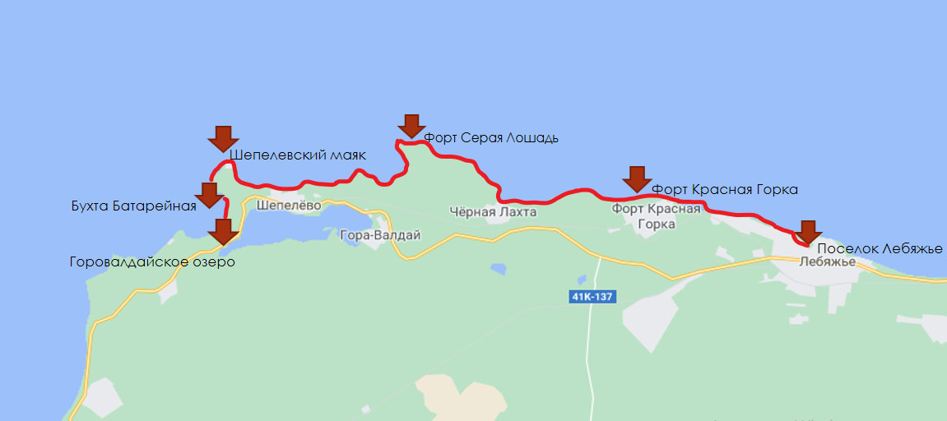

Рисунок 16 – Карта велосипедной экскурсии в Ленинградской области

Программа велосипедной экскурсии по живописным местам южного берега Финского залива:

В 9:30 – Встреча около станции метро «Московская».

В 9:35 – Выдача защитной экипировки и проведение инструкции по технике безопасности.

В 9:45 – Выезд из Санкт-Петербурга в поселок Лебяжье.

В 11:00 – Прибытие и начало экскурсии с поселка Лебяжье.

В 12:00 – Переезд из поселка на Форт Красная Горка.

В 13:00 – Посещение Народного музея.

В 14:00 – Переезд на Форт Серая лошадь.

В 15:00 – Переезд на Шепелевский маяк и обед на свежем воздухе.

В 17:00 – Переезд к Бухте Батарейная.

В 18:00 – Переезд к Горовалдайскому озеру, прогулка и пикник.

В 20:00 – Выезд в Санкт-Петербург.

В 21:10 – Прибытие в Санкт-Петербург к станции метро «Московская».

Что необходимо для экскурсанта в поездке:

1. Паспорт
2. Удобная одежда и обувь
3. Плащ, на случай дождя
4. Рюкзак
5. Защитная экипировка

Был проведен расчет стоимости экскурсии, который представлен ниже.

|  |  |  |
| --- | --- | --- |
| **Услуга** | **Стоимость услуги** | **Стоимость за группу (10 человек)** |
| Аренда велосипеда | 500 руб./24 часа | 5 000 руб. |
| Аренда шлема | 300 руб./24 часа | 3 000 руб. |
| Аренда налокотников | 200 руб./24 часа | 2 000 руб. |
| Аренда наколенников | 200 руб./24 часа | 2 000 руб. |
| Защита запястья | 200 руб./24 часа | 2 000 руб. |
| Аренда микроавтобуса | 500 руб./час (13 часов) | 6 500 руб. |
| Аренда прицепа | 1 000 руб./24 часа | 1 000 руб. |
| Питание | 600 руб./ чел. | 6 000 руб. |
| Услуги гида | 750 руб./чел. | 7 500 руб. |
| Страхование | 80 руб./чел. | 800 руб. |
| Итого (себестоимость): |  | 35 800 руб. |
| За 1 человека (себестоимость): |  | 3 580 руб. |
| Маржа 10% |  | 3 580 руб. |
| Агентские комиссионные 10% |  | 3 580 руб. |
| Итого: |  | 42 960 руб. |
| За 1 человека: |  | 4 296 руб. |

Таблица 17 – Расчет стоимости экскурсии

Далее была проведена оценка эффективности данных мероприятий.

|  |  |  |  |
| --- | --- | --- | --- |
|  | **Оптимистический результат**  **(120 экскурсий за сезон)** | **Наиболее вероятный результат**  **(96 экскурсий за сезон)** | **Пессимистический результат**  **(48 экскурсий за сезон)** |
| Доход (с маржинальной прибылью), руб. | 42 960*120=5 155 200 | 42 960*96=4 124 160 | 42 960*48=2 062 080 |
| Себестоимость (без маржинальной прибыли), руб. | 35 800*120=4 296 00 | 35 800*96=3 436 800 | 35 800*48=1 718 400 |
| Прибыль, руб. | 7 160*120=859 200 | 7 160*96=687 360 | 7 160*96=343 680 |
| Рентабельность продаж | 859 200/5 155 200=0,16*100%=16% | 687 360/4 124 160=0,16*100%=16% | 343 680/2 062 080=0,16*100%=16% |

Таблица 18 – Оценка эффективности мероприятий.

Данная экскурсия создана с целью обеспечения доступности и расширения ассортимента велосипедных экскурсий в Ленинградской области, которая будет охватывать достопримечательности, подходящие для велосипедного передвижения между ними, для местных жителей и туристов различных возрастов.

# **ЗАКЛЮЧЕНИЕ**

Велосипедный туризм является важной частью в области устойчивого туризма. Именно он предлагает разнообразные возможности и направления, которые не касаются массового туризма.

В данной работе были изучены теоретические основы велосипедного туризма, выведена формулировка понятия, его полнота и широта. Было проанализировано состояние велосипедного туризма в Ленинградской области, изучены не только уже существующие маршруты на данной территории, но и планируемые.

Востребованность велосипедных экскурсий была выявлена в ходе социологического опроса, котором приняли участие 222 респондента. Анализ полученных данных показал, заинтересованность в разработке экскурсий, где основным средством передвижения является велосипед.

Целью работы являлась разработка совершенно нового, актуального и конкурентоспособного продукта. В практической части работы была разработана однодневная велосипедная экскурсия по живописным местам южного берега Финского залива. Создание данного туристского продукта поможет расширению сферы деятельности туроператоров, разнообразит туристский рынок совершенно новым предложением, привлекая новых клиентов.

Как уже отмечалось, велосипедный туризм является одной из форм устойчивого туризма, которая при правильном развитии и управлении может принести положительный эффект местной экономике.

Он имеет множество сильных сторон, но для его развития необходимо, чтобы заинтересованные стороны совместно разрабатывали привлекательные и новые предложения с целью привлечения туристов.

На сегодняшний день география велосипедного туризма обширна и уже существует множество маршрутов на территории Ленинградской области. Она богата рекреационным потенциалом как в плане развития экскурсионно-познавательного туризма, так и велосипедного туризма. Разнообразный рельеф области позволяет совершать велосипедные походы любой категории сложности.

Ленинградская область владеет огромным потенциалом для продвижения данного вида туризма, который будет способствовать не только привлечению потока туристов, но и развитию здорового и активного образа жизни населения.

# **СПИСОК ИСПОЛЬЗОВАННОЙ ЛИТЕРАТУРЫ**

1. Об основах туристской деятельности в Российской Федерации [Электронный ресурс]: федеральный закон Российской Федерации от 24 ноября 1996 года № 132-ФЗ ред. (в ред. Федеральных законов от 3 мая 2012 г. № 47 – ФЗ) // Собрание законодательства РФ. – 1996. – 5491 с.
2. О велосипедном транспорте в Российской Федерации [Электронный ресурс]: федеральный Закон Российской Федерации от 8 июля 2015 года // Справочная правовая система «Консультант Плюс». – Режим доступа: http://consultant.ru
3. ГОСТ Р 32611-2014 Туристские услуги. Требования к безопасности туристов. Межгосударственный стандарт туристских услуг. – Введ. 2016.01.01. – Москва: Госстандарт России, 2016 – 5 с.
4. ГОСТ Р 50681 Туристские услуги. Проектирование туристских услуг. – Введ. 2011.06.30. – Москва: Госстандарт России, 2016. – 2 с.
5. ГОСТР Р 53522 – 2009 Туристские и экскурсионные услуги. Основные положения. – Введ. 2010.06.30. – Москва: Госстандарт России, 2010. – 6 с.
6. ГОСТ Р 54601-2011 Туристские услуги. Безопасность активных видов туризма. Общие положения. – Введ. 2012.09.26. – Москва: Госстандарт России, 2012. – 2 с.
7. Благовестова, Т.Е. Велотуризм и велотранспорт в современной России / Т. Е. Благовестова // Сборник трудов конференции «Туризм и Региональное развитие». – 2017 – С. 11 – 16
8. Бобылев, В. Ю. Из истории велотуризма и развития велосипедного спорта в России. Русский туринг – клуб (РОТ) / В. Ю. Бобылев // Вестник спортивной истории. – 2015 - № 2. – С. 29 – 33.
9. Бриленок, Н. Б. Здоровый образ жизни как социальная практика / Н. Б. Бриленок // Известия СГУ. – 2016 - № 1. – С. 3 – 5.
10. Булгаков А.А. Велосипедный туризм. — М.: Ключ, 1998. — 624 с.
11. Велосипед – [Электронный ресурс]. – Режим доступа: https://ru.wikipedia.org/wiki/
12. Велосипедный туризм – [Электронный ресурс]. – Режим доступа: https://ru.wikipedia.org/wiki/
13. Виды велосипедных походов и туристов – всё о велоспорте [Электронный ресурс]. – Режим доступа: <https://spiegelstudio.ru/bez-rubriki/vidy-velosipednyh-pohodov-i-turistov-vsyo-o-velosporte.html>
14. Вучик В. Р. Транспорт в городах, удобных для жизни. — М.: Территория будущего, 2011. — 820 с.
15. Гуревич, И. Современный велосипед / И. Гуревич, Вишневский А. – Санкт-Петербург.: Велопитер, 2009. – 300 с.
16. Егоров, Д. П. Специфика и анализ востребованности велосипедных экскурсий в Санкт-Петербургском регионе / Д. П. Егоров, Ю. Л. Притулюк // Проблемы современной науки и образования. – 2017 - № 89. – С. 17 – 20.
17. Жуков, П. В. Ленинградская область – территория экологического туризма: состояние и перспективы развития / П. В. Жуков, М. Ю. Лебедева // Сервис в России и за рубежом. – 2017 - №5. С. 57 – 66.
18. Зорин, И. В. Туристский терминологический словарь / И. В. Зорин, В. А. Квартальнов. – М.: Сов. Спорт, 1999. – 664 с.
19. Downward P., Lumsdon L. The development of recreational cycle routes: an evaluation of user needs // Managing Leisure. — 2001. — No. 6. — P. 50—60.
20. Simonsen P. S., Jørgensen B., Robbins D. Cycling tourism // Bornholm: Unit of Tourism Research at Research Centre of Bornholm. — 1998. — No. 4 — P. 20—47.
21. Gössling S. Urban transport transitions: Copenhagen, City of Cyclists // Journal of Transport Geography. — 2013. — No. 33. — P. 196—206.
22. Copenhagen bike rentals — URL: https://www.visitcopenhagen.com (дата обращения: 01.05.2020).
23. Cycle Tourism — URL: [www.sustrans.org.uk](http://www.sustrans.org.uk)
24. Economics Brochure – https://www.adventurecycling.org/
25. EuroVelo – <https://en.eurovelo.com>
26. Adventure cycling association – https://www.adventurecycling.org/
27. Дирекция по развитию транспортной системы – <https://spbtrd.ru>
28. ВелоПитер - <https://velopiter.spb.ru>
29. Закон Санкт-Петербурга от 30 июня 2005 № 411-68 «О территориальном устройстве Санкт-Петербурга». — URL: <http://docs.cntd.ru/document/8414528>
30. Что происходит с велодорожками в Петербурге? — URL: <https://www.the-village.ru>
31. Маршруты новых велодорожек в Петербурге — URL: <https://www.the-village.ru>
32. Государственная программа Санкт-Петербурга от 30 июня 2014 № 522 «Развитие транспортной системы Санкт-Петербурга». — URL: <http://docs.cntd.ru/document/822403631>
33. Правила Дорожного Движения - http://www.pdd24.com/

# **ПРИЛОЖЕНИЕ №1**

Анкета опроса о перспективах создания велосипедных экскурсий

1. **Укажите Ваш пол**

Женщина

Мужчина

1. **Укажите Вашу возрастную категорию**

До 18 лет

18 – 25 лет

26 – 35 лет

36 – 55 лет

Старше 55 лет

1. **Откуда Вы?**

Центральный федеральный округ

Северо-Западный федеральный округ

Северо-Кавказский федеральный округ

Приволжский федеральный округ

Уральский федеральный округ

Сибирский федеральный округ

Дальневосточный федеральный округ

1. **Как часто Вы путешествуете?**

1 раз в год

2-3 раза в год

4-5 раз в год

Более 5 раз в год

Не путешествую

1. **Посещали ли Вы когда-то Ленинградскую область?**

Да

Нет

1. **Интересен ли Вам велосипедный туризм?**

Да

Нет

1. **У Вас есть велосипед?**

Да

Нет

Нет, но беру в прокат

1. **Интересуетесь ли Вы прогулками и путешествиями на велосипеде?**

Да

Нет

1. **Как часто Вы совершаете поездки на велосипеде?**

Каждый день

Несколько раз в неделю

Несколько раз в месяц

Несколько раз в год

Не использую велосипед

1. **Где Вы преимущественно ездите на велосипеде?**

Городские улицы

Скверы, парки

Лесные и полевые тропы

Загородные дороги

1. **Как Вы оцениваете инфраструктуру для велосипедистов в Ленинградской области?**

Отлично

Хорошо

Удовлетворительно

Затрудняюсь ответить

1. **Если Вы не используете велосипед для поездок, то по какой причине?**

Не умею ездить

По состоянию здоровья

Опасно ездить

Высокая стоимость проката велосипеда

Отсутствие развитой сети велосипедных маршрутов

1. **Вы бы приобрели велосипедную экскурсию по Ленинградской области?**

Да

Нет

1. **Если будут созданы комфортные, безопасные и благоприятные условия для пользования велотранспортом – будете ли лично Вы пользоваться велосипедом?**

Да, буду

Нет, не буду

Затрудняюсь ответить

1. **Какую цену Вы считаете оптимальной для велосипедной экскурсии?**

2000 – 5000 рублей

6000 – 12000 рублей

13000 – 19000 рублей

Более 20000 рублей

# **ПРИЛОЖЕНИЕ №2**

ТЕХНОЛОГИЧЕСКАЯ КАРТА ТУРИСТСКОГО ПУТЕШЕСТВИЯ

ГОСТ Р 50681-2010

Технологическая карта туристского путешествия

УТВЕРЖДАЮ

Руководитель туристской организации

Инициалы, фамилия

Личная подпись, печать

«Велосипедная экскурсия по живописным местам южного берега Финского залива».

Продолжительность: 1 день.

Протяженность: 50 км.

Вид экскурсии: велосипедная.

Количество человек: 10 человек.

|  |  |  |  |
| --- | --- | --- | --- |
| **Населенные пункты, расстояния между ними, способы передвижения, время прибытия в пункт и выезда из него** | **Запланированные туристские и экскурсионные услуги. Наименование экскурсий (с перечнем основных объектов показа), туристских походов и т.п.** | **Перевозка туристов** | **Условия размещения (категория средств размещения)** |
| Отправка из Санкт-Петербурга  В 9:30 |  | Микроавтобус (прицеп с велосипедами) |  |
| Наше путешествие начнется с поселка Лебяжье в 11:00 | Живописный поселок Лебяжье на берегу Финского залива.  На территории поселка создан охраняемый природный ландшафт «Поляна Бианки». Отсюда мы и начнем велопоездку. | Велосипед | Отсутствует |
|  | Форт Красная Горка (Алексеевский) – один из двух мощных береговых фортов Кронштадтской позиции Морской крепости Петра Великого.  На территории форта создан Народный музей. Форт включен в список всемирного наследия ЮНЕСКО. | Велосипед | Отсутствует |
|  | Посещение Форта Серая Лошадь. Это противодесантная береговая батарея. Форт является одним из культурных объектов Всемирного наследия ЮНЕСКО.  Мы осмотрим сохранившиеся фортификационные сооружения продвигаясь вдоль береговой линии Финского залива. | Велосипед | Отсутствует |
|  | Затем мы отправимся на территорию Шепелевского маяка. Он расположен на мысу небольшого полуострова Каравалдай.  Маяк будет осмотрен со стороны Батарейной бухты, так как его территория огорожена. | Велосипед | Отсутствует |
|  | Посещение красивого места на берегу залива с широким песчаным пляжем и остатками военных сооружений – Бухта Батарейная. | Велосипед | Отсутствует |
|  | Посещение Горовалдайского озера. Оно расположено недалеко от южного берега Финского залива.  Мы проедем по дороге вдоль озера и сможем насладиться красивыми видами и пикником на свежем воздухе. | Велосипед | Отсутствует |
| Поселок Лебяжье | После велопрогулки мы сворачиваем на лесную дорогу и возвращаемся в поселок. | Велосипед | Отсутствует |
| Отправка из поселка Лебяжье в Санкт-Петербург в 20:00. |  | Микроавтобус (прицеп с велосипедами) |  |